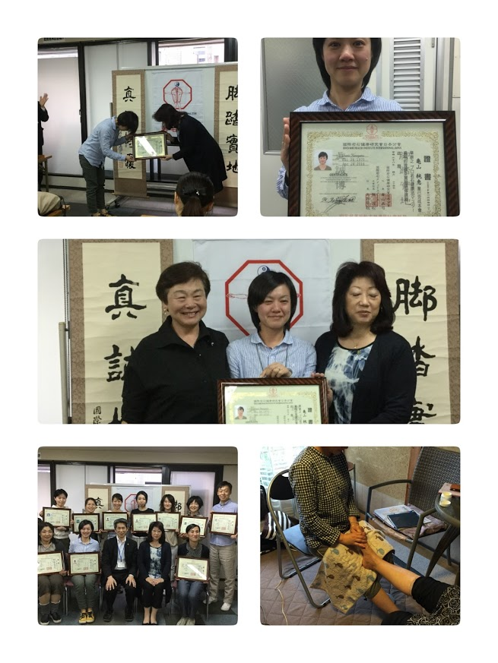

２０１６年４月　大阪

若石健康法（足もみ）プロ資格取得